|  |
| --- |
| **SOF1021** |
| NGÀNH CÔNG NGHỆ THÔNG TIN (PHÁT TRIỂN PHẦN MỀM) |

**BÁO CÁO DỰ ÁN XÂY DỰNG PHẦN MỀM QUẢN LÝ CỬA HÀNG QUẦN ÁO**

**(BABOSHOP)**

|  |
| --- |
| GVHD: NGUYỄN MINH HIẾN |
| SINH VIÊN THỰC HIỆN |
| 1. Nguyễn Tấn Lợi (TS02286), Trưởng nhóm 2. Trần Nguyễn Phúc Khang (TS02269) 3. Vũ Tuấn Kiệt (TS02279) 4. Đinh Phạm Phú Quý (TS02347) 5. Vũ Trần Đình Hải (TS02308) 6. Trần Nhật Hoàng (TS02325) |

Mục Lục

LỜI MỞ ĐẦU 2

Y1. PHÂN TÍCH YÊU CẦU PHẦN MỀM 3

1.1 Mô tả bài toán & xác định các bên liên quan 3

1.2 Phân tích & phân loại yêu cầu 4

1.2.1 Yêu cầu chức năng (Functional Requirements – FR) 4

1.2.2. Yêu cầu phi chức năng (Non-Functional Requirements – NFR) 4

1.3 Áp dụng các kỹ thuật thu thập yêu cầu 5

Y2. ĐẶC TẢ & MÔ HÌNH HÓA USE CASE 6

2.1 Sơ đồ Use Case tổng thể hệ thống 6

2.2 Use Case chi tiết 7

2.2.1 Use Case 1: Bán hàng (POS) 7

2.2.2 Use Case 2: Quản lý kho hàng 7

2.3 Tài liệu đặc tả yêu cầu phần mềm (SRS) 8

2.3.1 Giới thiệu 8

2.3.2 Mô tả tổng quan 8

2.3.3 Các yêu cầu chính 8

2.3.4 Giao diện & dữ liệu 8

Y3. THIẾT KẾ KIẾN TRÚC HỆ THỐNG 9

3.1 Mô hình kiến trúc được chọn: MVC (Model – View – Controller) 9

3.2 Mô tả mô hình MVC 9

3.3 Sơ đồ kiến trúc MWC 10

3.4 Các thành phần cụ thể trong hệ thống 10

3.5 Đánh giá mô hình MVC 10

4. THIẾT KẾ UML 11

4.1. Use Case Diagram (thiết kế) 11

4.2 Class Diagram 12

4.3 Sequence Diagram (quy trình “Bán hàng”) 12

4.4. Activity Diagram (quy trình “Thanh toán đơn hàng”) 12

Y5. KIỂM THỬ PHẦN MỀM 13

5.1. Mục tiêu kiểm thử 13

5.2. Phạm vi kiểm thử 13

5.3. Chiến lược kiểm thử 13

5.4. Môi trường kiểm thử 14

5.5. Bảng Test Case 14

5.6. Báo cáo kết quả kiểm thử 16

5.7. Kết luận kiểm thử 16

Y6. QUẢN LÝ DỰ ÁN VỚI TRELLO & GITHUB 16

6.1. Mục tiêu quản lý dự án 16

6.2. Công cụ sử dụng 17

6.3. Cấu trúc bảng Trello 17

6.4. Phân công vai trò (RACI Chart) 18

6.5. Quản lý rủi ro (Risk Management) 18

6.6. Lịch trình (Timeline dự án) 19

6.7. Kết quả quản lý dự án 19

# LỜI MỞ ĐẦU

Trong thời đại công nghệ thông tin phát triển mạnh mẽ, việc ứng dụng các hệ thống phần mềm vào hoạt động kinh doanh đã trở thành yếu tố then chốt giúp doanh nghiệp nâng cao hiệu quả quản lý và năng lực cạnh tranh. Đặc biệt trong lĩnh vực bán lẻ quần áo, việc quản lý sản phẩm, tồn kho, và quy trình bán hàng theo phương pháp thủ công không còn phù hợp, dễ gây ra sai sót, thất thoát và làm giảm trải nghiệm khách hàng.

Từ thực tế đó, nhóm chúng em thực hiện đề tài “Hệ thống Quản lý Bán Hàng Quần Áo BaBoShop (Web + Mobile)**”** nhằm xây dựng một mô hình hệ thống hỗ trợ tự động hóa các nghiệp vụ quản lý cửa hàng quần áo như: quản lý sản phẩm, tồn kho, hóa đơn bán hàng, khuyến mãi, khách hàng và báo cáo doanh thu.

Đề tài được thực hiện dựa trên quy trình phát triển phần mềm chuẩn, áp dụng đầy đủ các bước từ thu thập yêu cầu, đặc tả hệ thống (SRS), mô hình hóa bằng UML, thiết kế kiến trúc, xây dựng kế hoạch kiểm thử đến quản lý dự án bằng Trello và GitHub. Báo cáo này không chỉ giúp nhóm củng cố kiến thức lý thuyết đã học mà còn rèn luyện kỹ năng thực hành, làm việc nhóm và tư duy phân tích hệ thống.

Hy vọng rằng sản phẩm và báo cáo này sẽ là cơ sở tham khảo hữu ích cho các bạn sinh viên, đồng thời đóng góp phần nhỏ vào việc áp dụng công nghệ thông tin trong lĩnh vực quản lý bán hàng thực tế.

# Y1. PHÂN TÍCH YÊU CẦU PHẦN MỀM

## 1.1 Mô tả bài toán & xác định các bên liên quan

**Mô tả bài toán**

Ngành bán lẻ thời trang tại Việt Nam đang chuyển dịch mạnh sang mô hình quản trị dữ liệu tập trung. Các cửa hàng nhỏ–trung bình thường quản lý **SKU/biến thể (màu, size)**, tồn kho và hóa đơn bằng Excel/ghi sổ → dễ sai sót, thất thoát, chậm báo cáo.  
Đề tài xây dựng hệ thống Quản lý Bán Hàng Quần Áo BaBoShop (Web + Mobile) nhằm:

* Chuẩn hóa dữ liệu sản phẩm & tồn kho theo mã vạch/Barcode.
* Hỗ trợ bán hàng POS nhanh, tính khuyến mãi tự động, in hóa đơn.
* Theo dõi khách hàng – tích điểm – lịch sử mua.
* Xuất báo cáo doanh thu/tồn kho theo ngày/tuần/tháng.

**Mục tiêu nghiệp vụ**

* Giảm ≥ 50% thời gian thao tác POS so với ghi sổ/Excel.
* Tồn kho chênh lệch ≤ 2% so với kiểm kê thực tế.
* Báo cáo doanh thu real-time/near real-time cho chủ cửa hàng.

**Các bên liên quan (Stakeholders)**

| **Nhóm đối tượng** | **Vai trò** | **Nhu cầu / Mục tiêu sử dụng hệ thống** |
| --- | --- | --- |
| **Chủ cửa hàng (Admin)** | Quản lý toàn bộ hệ thống | Theo dõi doanh thu, tồn kho, phân quyền nhân viên |
| **Nhân viên bán hàng** | Thực hiện giao dịch bán hàng | Quét mã sản phẩm, in hóa đơn, áp dụng khuyến mãi |
| **Khách hàng** | Người mua hàng | Nhận hóa đơn, đổi trả, tích điểm |

## 1.2 Phân tích & phân loại yêu cầu

### 1.2.1 Yêu cầu chức năng (Functional Requirements – FR)

#### 

|  |  |  |  |
| --- | --- | --- | --- |
| **STT** | **Tên chức năng** | **Mô tả chi tiết** | **Tác nhân** |
| 1 | Chức năng đăng nhập | Khách hàng hoặc admin đăng nhập để truy cập hệ thống, xác định vai trò. | Khách hàng, Admin |
| 2 | Chức năng đăng ký | Khách hàng đăng ký tài khoản để có thể mua hàng và quản lý thông tin cá nhân. | Khách hàng |
| 3 | Chức năng quên/mở đổi mật khẩu | Khách hàng có thể quên mật khẩu hoặc đổi mật khẩu khi cần. | Khách hàng |
| 4 | Chức năng quản lý thông tin cá nhân | Khách hàng có thể xem và chỉnh sửa thông tin cá nhân. | Khách hàng |
| 5 | Chức năng quản lý địa chỉ | Khách hàng có thể thêm, sửa, xoá địa chỉ giao hàng. | Khách hàng |
| 6 | Chức năng danh sách sản phẩm | Khách hàng xem danh sách sản phẩm theo danh mục hoặc thương hiệu. | Khách hàng |
| 7 | Chức năng chi tiết sản phẩm | Xem chi tiết sản phẩm: giá, mô tả, hình ảnh, thuộc tính, chương trình giảm giá. | Khách hàng |
| 8 | Chức năng thêm vào giỏ hàng | Khách hàng thêm sản phẩm vào giỏ hàng và quản lý số lượng. | Khách hàng |
| 9 | Chức năng giỏ hàng | Khách hàng xem, sửa số lượng, xoá sản phẩm trong giỏ hàng. | Khách hàng |
| 10 | Chức năng yêu thích | Khách hàng thêm sản phẩm vào danh sách yêu thích và quản lý danh sách này. | Khách hàng |
| 11 | Chức năng đánh giá sản phẩm | Khách hàng đánh giá và bình luận sản phẩm đã mua. | Khách hàng |
| 12 | Chức năng đặt hàng | Khách hàng chọn phương thức thanh toán (VNPAY, MoMo, COD…), áp dụng mã giảm giá và tiến hành đặt hàng. | Khách hàng |
| 13 | Chức năng chi tiết đơn hàng | Khách hàng xem chi tiết đơn hàng đã đặt, trạng thái đơn hàng. | Khách hàng |
| 14 | Chức năng lịch sử mua hàng | Khách hàng xem danh sách đơn hàng đã đặt trước đó. | Khách hàng |
| 15 | Chức năng thanh toán | Xử lý thanh toán với các cổng VNPAY, MoMo; cập nhật trạng thái đơn hàng. | Khách hàng, Hệ thống |
| 16 | Chức năng quản lý thương hiệu | Admin thêm, sửa, xoá thương hiệu. | Admin |
| 17 | Chức năng quản lý danh mục | Admin thêm, sửa, xoá danh mục sản phẩm. | Admin |
| 18 | Chức năng quản lý sản phẩm | Admin thêm, sửa, xoá sản phẩm, gán thuộc tính, hình ảnh, chương trình giảm giá. | Admin |
| 19 | Chức năng quản lý thuộc tính sản phẩm | Admin thêm, sửa, xoá thuộc tính (size, màu…) và giá trị. | Admin |
| 20 | Chức năng quản lý hình ảnh sản phẩm | Admin thêm, xoá hình ảnh sản phẩm. | Admin |
| 21 | Chức năng tạo mã giảm giá | Admin tạo mã giảm giá áp dụng cho khách hàng. | Admin |
| 22 | Chức năng tạo chương trình giảm giá | Admin tạo chương trình giảm giá và thêm sản phẩm vào chương trình. | Admin |
| 23 | Chức năng quản lý đơn hàng | Admin xem danh sách đơn hàng, trạng thái, chi tiết đơn hàng. | Admin |
| 24 | Chức năng thống kê | Admin xem thống kê: doanh thu, số lượng đơn hàng, sản phẩm bán chạy, hàng tồn kho. | Admin |

### 1.2.2. Yêu cầu phi chức năng (Non-Functional Requirements – NFR)

**Yêu cầu về tính sẵn sàng**

* Đảm bảo dữ liệu luôn sẵn sàng khi những người dùng hoặc ứng dụng được ủy quyền yêu cầu.

**Yêu cầu về an toàn**

* Khả năng bảo trì.
* Dịch vụ có sẵn.
* Môi trường.

**Yêu cầu về bảo mật**

* Tất cả mọi thành viên phải đăng nhập mới sử dụng được phần mềm.
* Password phải được mã hóa.
* Quản trị được thực hiện tất cả thao tác.
* Nhân viên không được phép thêm mới hoặc xóa nhân viên khác.
* Lưu trữ thông tin khách hàng cho những chiến lược phát triển cửa hàng.

**Các đặc điểm chất lượng phần mềm**

* Khả năng sử dụng.
* Khả năng tương tác.
* Khả năng quản lý.

**Các quy tắc nghiệp vụ**

* Chỉ có những người có tài khoản mới đăng nhập được đăng nhập vào hệ thống.
* Phân lớp người dùng, mỗi người dùng có chức năng riêng.
* Bảo trì định kì 3 tháng 1 lần.

## 1.3 Áp dụng các kỹ thuật thu thập yêu cầu

Để đảm bảo tính thực tế của yêu cầu, nhóm đã áp dụng ba kỹ thuật thu thập yêu cầu chính như sau:

**(1) Phỏng vấn (Interview)**

* **Đối tượng:** 1 chủ cửa hàng, 2 nhân viên bán hàng, 1 nhân viên kho.
* **Kịch bản hỏi (sample):**
  + “Quy trình bán hàng hiện tại gồm những bước nào?”
  + “Khâu nào hay bị chậm/nhầm?”
  + “Báo cáo nào anh/chị cần xem hằng ngày?”
* **Ghi nhận chính:**
  + Cần quét barcode nhanh, in hóa đơn 1 chạm.
  + Chủ tiệm cần báo cáo cuối ngày và cảnh báo hàng sắp hết.
* **Kết luận:** Ưu tiên FR03 (POS), FR07 (Báo cáo), cảnh báo tồn.

**(3) Quan sát (Observation)**

* **Địa điểm:** Routine, IVY moda, Yody
* **Mục tiêu:** Quan sát quá trình bán hàng, kiểm kho và xử lý hóa đơn.
* **Kết quả:**
  + 1. Routine
    - **Mô tả**: Routine là một thương hiệu thời trang Việt Nam nổi tiếng, chuyên cung cấp các sản phẩm quần áo nam và nữ với phong cách hiện đại. Website Routine hỗ trợ mua sắm trực tuyến với giao diện thân thiện, phân loại sản phẩm rõ ràng theo loại, màu sắc, kích cỡ, chương trình khuyến mãi đa dạng và hệ thống quản lý đơn hàng hiệu quả.
    - **Nguồn**: <https://routine.vn>
  + 2. IVY moda
    - **Mô tả**: IVY moda là thương hiệu thời trang cao cấp tại Việt Nam, chuyên về các sản phẩm quần áo thời trang công sở và phong cách trẻ trung. Website hỗ trợ tìm kiếm nhanh, lọc sản phẩm theo nhiều tiêu chí (loại, giá, kích thước, màu sắc), có blog về xu hướng thời trang, hỗ trợ thanh toán online và theo dõi đơn hàng trực tuyến.
    - **Nguồn:** https://ivymoda.com
  + 3. Yody
    - **Mô tả:** Yody là thương hiệu thời trang nổi bật trong nước, tập trung vào phân khúc trang phục nam, nữ và trẻ em. Website Yody có giao diện trực quan, nhiều chương trình khuyến mãi, cho phép khách hàng tạo tài khoản để quản lý giỏ hàng, theo dõi đơn hàng và thanh toán trực tuyến nhanh chóng.
    - **Nguồn:** https://yody.vn
* **Kết luận:** 
  + Dựa trên việc khảo sát các trang web thời trang phổ biến, nhóm đã rút ra các chức năng cần có cho hệ thống “Website bán hàng trực tuyến BEZ – chuyên bán quần áo” như sau:

Đối tượng sử dụng

* + - Quản trị viên (Admin)
    - Nhân viên (Staff)
    - Khách hàng đã đăng ký (User)
    - Khách truy cập (Guest)

=>**Các chức năng:**

|  |  |  |
| --- | --- | --- |
| **STT** | **Chức năng** | **Cách thức** |
| 1 | Đăng ký tài khoản | Khách hàng nhập thông tin (email, password, họ tên) để tạo tài khoản mới. |
| 2 | Đăng nhập | Sử dụng email/password đã đăng ký hoặc đăng nhập nhanh qua Google, Facebook. |
| 3 | Đăng xuất | Người dùng nhấn nút "Đăng xuất" để kết thúc phiên làm việc. |
| 4 | Quên mật khẩu | Người dùng nhập email để nhận link hoặc mã xác thực đặt lại mật khẩu. |
| 5 | Quản lý tài khoản cá nhân | Khách hàng tự cập nhật thông tin: họ tên, SĐT, ngày sinh, ảnh đại diện. |
| 6 | Quản lý Sổ địa chỉ | Khách hàng Thêm/Sửa/Xóa địa chỉ giao hàng và chọn địa chỉ mặc định. |
| 7 | Xem sản phẩm | Xem danh sách sản phẩm, lọc (theo danh mục/giá), tìm kiếm, xem chi tiết. |
| 8 | Quản lý Yêu thích | Thêm hoặc xóa sản phẩm vào danh sách "Wishlist" cá nhân. |
| 9 | Quản lý Giỏ hàng | Thêm sản phẩm (và biến thể) vào giỏ, tăng/giảm số lượng, hoặc xóa khỏi giỏ. |
| 10 | Đặt hàng (Checkout) | Thực hiện quy trình đặt hàng: chọn địa chỉ, phương thức vận chuyển, PTTT. |
| 11 | Áp dụng mã giảm giá | Nhập mã Coupon tại màn hình thanh toán để được giảm trừ. |
| 12 | Thanh toán | Hỗ trợ 2 phương thức: Thanh toán khi nhận hàng (COD) và Thanh toán Online. |
| 13 | Quản lý đơn hàng (Khách) | Khách hàng xem lịch sử, trạng thái chi tiết các đơn hàng đã đặt. |
| 14 | Hủy đơn hàng (Khách) | Khách hàng tự hủy đơn hàng nếu đơn hàng đang ở trạng thái "Chờ xử lý". |
| 15 | Đánh giá sản phẩm | Khách hàng viết bình luận, cho điểm (1-5 sao) và tải ảnh cho sản phẩm đã mua. |
| 16 | Thống kê (Dashboard) | Admin xem thống kê (Doanh thu, tổng đơn hàng, khách hàng, sản phẩm bán chạy), Nhân viên chỉ được xem thống kê đơn hàng theo trạng thái |
| 17 | Quản lý Tài khoản (Admin) | Admin Thêm/Sửa/Xóa/Tìm kiếm tài khoản và Phân quyền (Admin, Staff, User). |
| 18 | Quản lý Danh mục | Admin Thêm/Sửa/Xóa/Tìm kiếm danh mục sản phẩm (Loại hàng). |
| 19 | Quản lý Thương hiệu | Admin Thêm/Sửa/Xóa/Tìm kiếm thương hiệu. |
| 20 | Quản lý Sản phẩm | Admin Thêm/Sửa/Xóa/Tìm kiếm sản phẩm, quản lý mô tả, hình ảnh. |
| 21 | Quản lý Biến thể | Admin quản lý SKU, giá bán, giá gốc, số lượng tồn kho cho từng biến thể (vd: Màu Đỏ, Size L). |
| 22 | Quản lý Thuộc tính | Admin Thêm/Sửa/Xóa thuộc tính và giá trị thuộc tính (vd: Màu sắc, Kích cỡ). |
| 23 | Quản lý Đơn hàng (Quản lý) | Admin/Nhân viên xem danh sách, lọc, và cập nhật trạng thái đơn hàng (Xác nhận, Đang giao, Hủy...). |
| 24 | Quản lý Khuyến mãi | Admin Thêm/Sửa/Xóa các chương trình khuyến mãi (Discount, Coupons). |
| 25 | Theo dõi hành vi lên đơn hàng | Hệ thống tự động ghi lại (logs) các thay đổi quan trọng do Admin/Staff thực hiện lên đơn hàng. |

# Y2. ĐẶC TẢ & MÔ HÌNH HÓA USE CASE

## 2.1 Sơ đồ Use Case tổng thể hệ thống

Hệ thống BaBoShop bao gồm các tác nhân và chức năng chính sau:

**Các tác nhân (Actors):**

* **Quản lý (Admin):** Quản lý tài khoản người dung, cấu hình hệ thống, quản lý kho, xem báo cáo doanh thu và theo dõi hoạt động
* **Nhân viên bán hàng (Sales Staff):** Thực hiện bán hàng, in hóa đơn, áp dụng khuyến mãi.
* **Khách hàng (Customer):** Mua hàng, xem lịch sử mua, tích điểm.
* **Khách hàng mới (Guest):** Xem và tìm kiếm sản phẩm, đăng ký.

**Các chức năng (Use Cases):**

1. Quản lý sản phẩm
2. Quản lý kho
3. Quản lý khách hàng
4. Bán hàng (POS)
5. Quản lý hóa đơn
6. Quản lý khuyến mãi
7. Báo cáo – thống kê
8. Quản lý người dùng & phân quyền

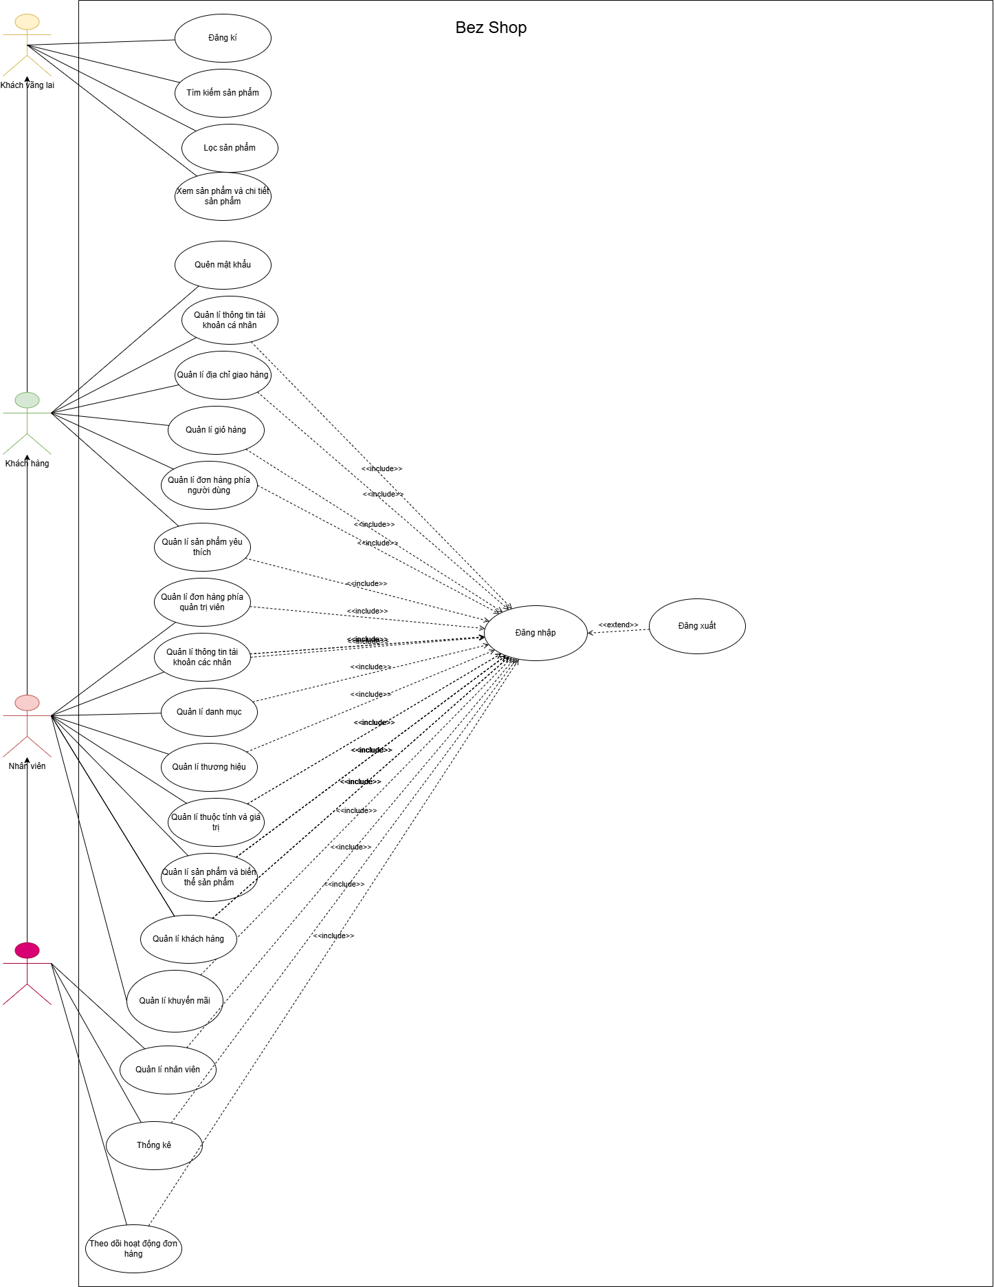

## ****2.2 Use Case chi tiết****

### ****2.2.1 Use Case 1: Bán hàng (POS)****

| **Thuộc tính** | **Mô tả** |
| --- | --- |
| **Tên Use Case** | Bán hàng (POS) |
| **Tác nhân chính** | Nhân viên bán hàng |
| **Mục tiêu** | Thực hiện giao dịch bán hàng và in hóa đơn cho khách hàng |
| **Tiền điều kiện** | Nhân viên đã đăng nhập vào hệ thống; sản phẩm tồn tại trong kho |
| **Luồng sự kiện chính** | 1. Nhân viên nhập hoặc quét mã sản phẩm 2. Hệ thống hiển thị thông tin và giá sản phẩm 3. Nhân viên chọn số lượng, áp dụng khuyến mãi (nếu có) 4. Hệ thống tính tổng tiền và in hóa đơn 5. Cập nhật tồn kho và lưu lịch sử giao dịch |
| **Luồng thay thế / ngoại lệ** | - Nếu mã sản phẩm không hợp lệ → hiển thị thông báo lỗi - Nếu thanh toán thất bại → cho phép chọn phương thức khác |
| **Kết quả sau cùng** | Hóa đơn được lưu vào hệ thống và tồn kho được cập nhật |

### ****2.2.2 Use Case 2: Quản lý kho hàng****

| **Thuộc tính** | **Mô tả** |
| --- | --- |
| **Tên Use Case** | Quản lý kho hàng |
| **Tác nhân chính** | Nhân viên kho |
| **Mục tiêu** | Theo dõi, nhập và xuất hàng hóa trong kho |
| **Tiền điều kiện** | Nhân viên kho đã đăng nhập, sản phẩm có trong danh mục |
| **Luồng sự kiện chính** | 1. Nhân viên chọn chức năng “Nhập kho” hoặc “Xuất kho” 2. Nhập thông tin sản phẩm, số lượng và nhà cung cấp 3. Hệ thống ghi nhận phiếu nhập/xuất và cập nhật tồn kho 4. Cập nhật báo cáo tồn kho định kỳ |
| **Luồng thay thế / ngoại lệ** | - Nếu sản phẩm không tồn tại → hệ thống gợi ý thêm mới - Nếu số lượng nhập âm → hiển thị cảnh báo |
| **Kết quả sau cùng** | Dữ liệu tồn kho được cập nhật chính xác trong hệ thống |

## 2.3 Tài liệu đặc tả yêu cầu phần mềm (SRS)

### 2.3.1 Giới thiệu

* **Mục đích:** Đặc tả toàn bộ yêu cầu của hệ thống để làm cơ sở cho việc thiết kế, kiểm thử và triển khai.
* **Đối tượng sử dụng:** Quản lý, lập trình viên, kiểm thử viên và người dùng cuối.

### 2.3.2 Mô tả tổng quan

* Hệ thống hoạt động trên nền Web và Mobile, cho phép quản lý toàn bộ quy trình bán hàng.
* Người dùng được phân quyền theo vai trò (Admin, Quản lý, Nhân viên, Khách hàng).
* Dữ liệu được lưu trữ tập trung trên cơ sở dữ liệu (SQL Server).

### 2.3.3 Các yêu cầu chính

* Đầy đủ các FR/NFR đã nêu trong Y1.
* Các chức năng được ánh xạ tương ứng với các Use Case trong hệ thống.

### 2.3.4 Giao diện & dữ liệu

* Giao diện thân thiện, có thể truy cập trên điện thoại và máy tính.
* Cơ sở dữ liệu gồm các bảng chính: Product, Customer, Invoice, Inventory, User, Promotion, Report.

# Y3. THIẾT KẾ KIẾN TRÚC HỆ THỐNG

## 3.1 Mô hình kiến trúc được chọn: MVC (Model – View – Controller)

Hệ thống **BaBoShop** được thiết kế theo mô hình MVC — một trong những mô hình phổ biến nhất trong phát triển ứng dụng web hiện nay.

**Lý do chọn:**

* Tách biệt rõ ràng giữa giao diện, xử lý nghiệp vụ và dữ liệu.
* Dễ dàng mở rộng, bảo trì và tái sử dụng mã nguồn.
* Phù hợp cho cả Web và Mobile, đồng thời hỗ trợ kiểm thử đơn vị (Unit Test) dễ dàng.

## 3.2 Mô tả mô hình MVC

| **Thành phần** | **Chức năng chính** |
| --- | --- |
| **Model** | Đại diện cho dữ liệu và logic nghiệp vụ (sản phẩm, đơn hàng, khách hàng, kho…). Model giao tiếp trực tiếp với cơ sở dữ liệu. |
| **View** | Giao diện hiển thị cho người dùng (trang web hoặc ứng dụng di động). View nhận dữ liệu từ Controller và hiển thị kết quả. |
| **Controller** | Thành phần trung gian điều phối: nhận yêu cầu từ người dùng, gọi Model xử lý, sau đó trả kết quả về View. |

## 3.3 Sơ đồ kiến trúc MWC



## 3.4 Các thành phần cụ thể trong hệ thống

| **Thành phần** | **Ví dụ trong dự án** |
| --- | --- |
| **Model** | ProductModel, OrderModel, CustomerModel, InventoryModel |
| **Controller** | ProductController, OrderController, UserController |
| **View** | Màn hình “Danh sách sản phẩm”, “Thanh toán POS”, “Báo cáo doanh thu” |

## 3.5 Đánh giá mô hình MVC

* **Ưu điểm:**
  + Dễ mở rộng, phân chia rõ trách nhiệm giữa các phần.
  + Hỗ trợ tái sử dụng mã nguồn.
  + Kiểm thử, bảo trì đơn giản.
* **Hạn chế:**
  + Cần tổ chức thư mục và quy tắc rõ ràng để tránh phụ thuộc lẫn nhau.
  + Với dự án lớn, số lượng Controller và View có thể tăng nhanh.

# 4. THIẾT KẾ UML

## 4.1. Use Case Diagram (thiết kế)

**Mục tiêu:**

Biểu diễn trực quan các tác nhân (actors) và chức năng (use case) của hệ thống BaBoShop.

**Ký hiệu Use Case**

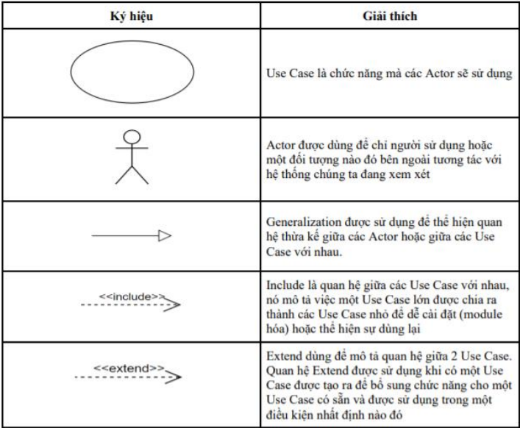

**Sơ đồ Usecase Customer và Guest**

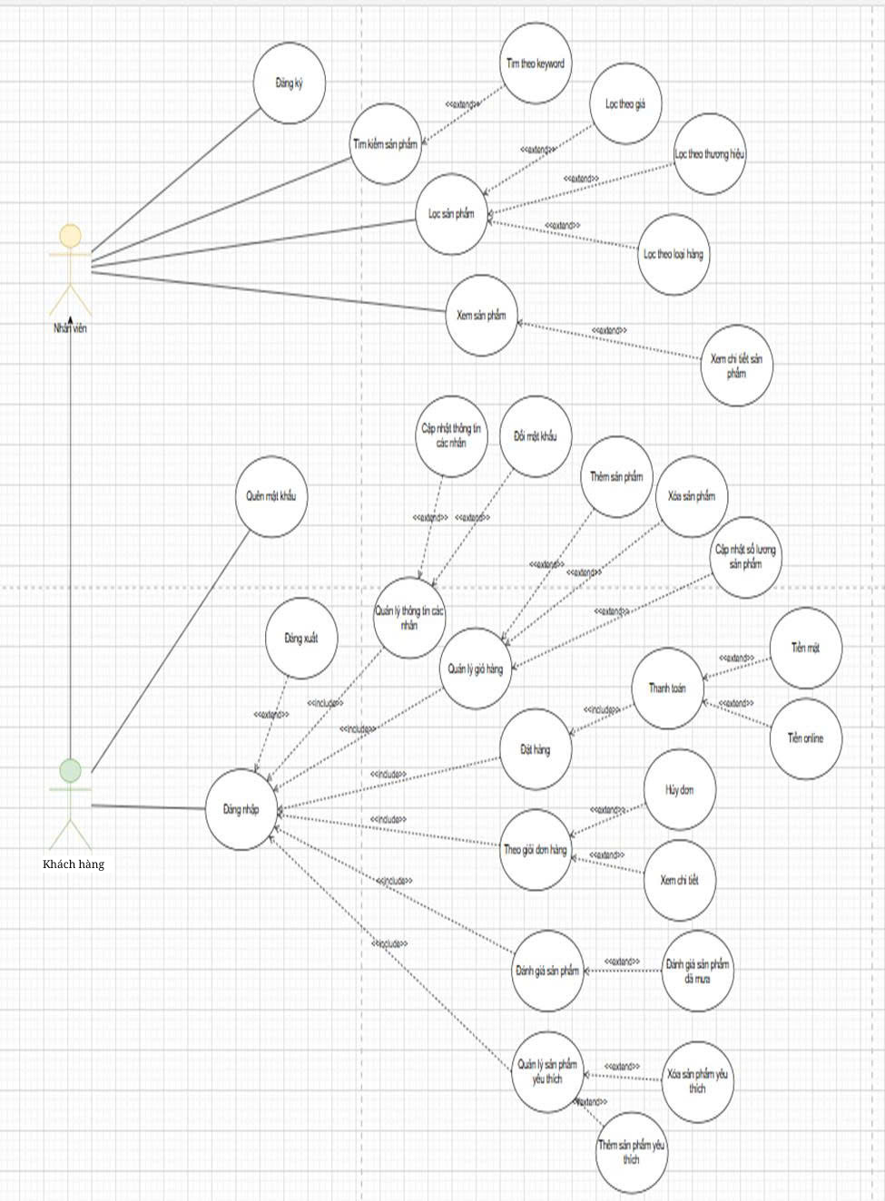

**Sơ đồ Usecase Admin**

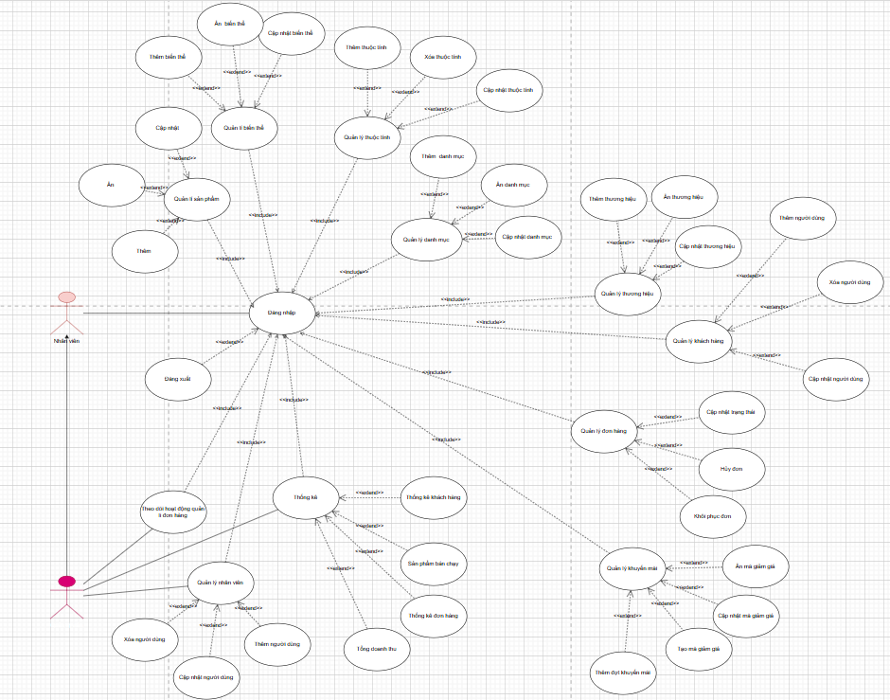

## 4.2 Class Diagram

**Mục tiêu:**

Biểu diễn cấu trúc đối tượng chính và mối quan hệ giữa chúng trong hệ thống.

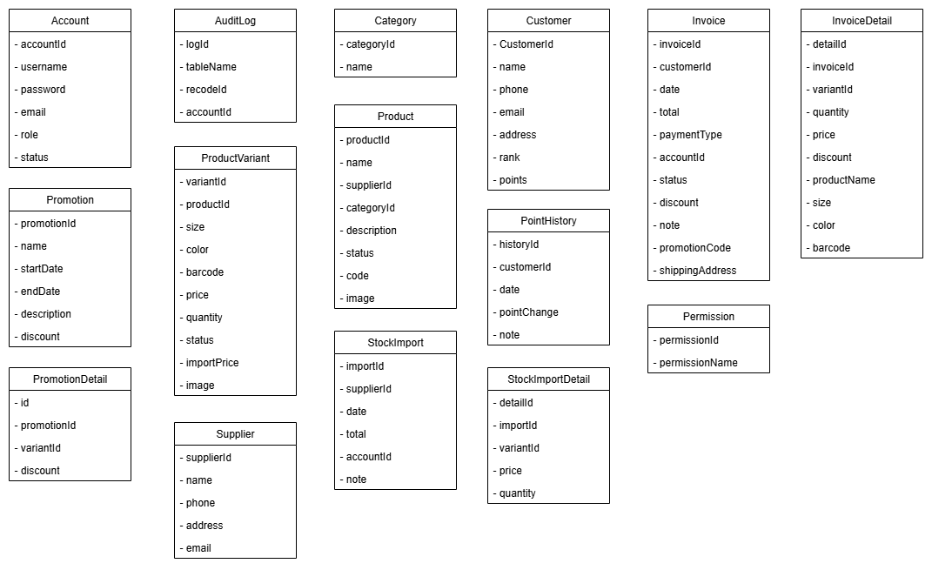

## 4.3 Sequence Diagram

**Đăng ký**

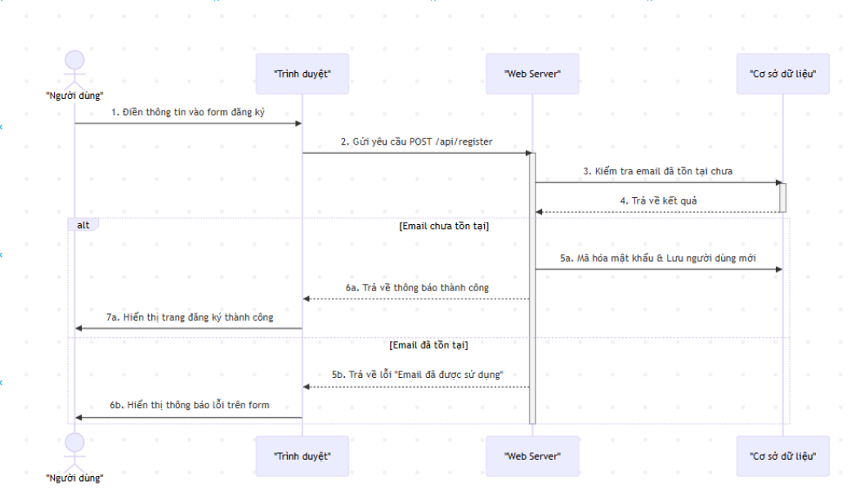

**Đăng nhập**

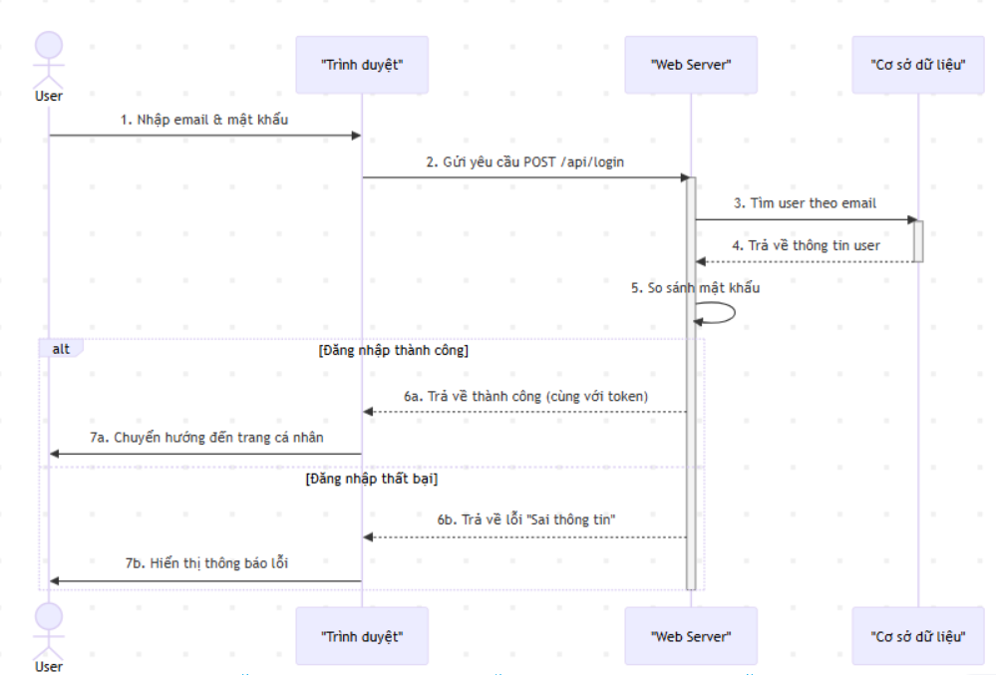

**Quên mật khẩu**

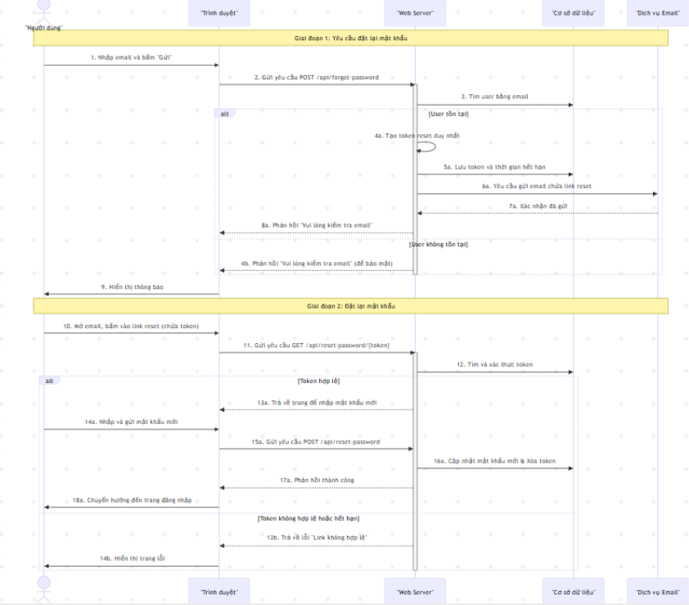

**Thêm sản phẩm vào giỏ hàng**

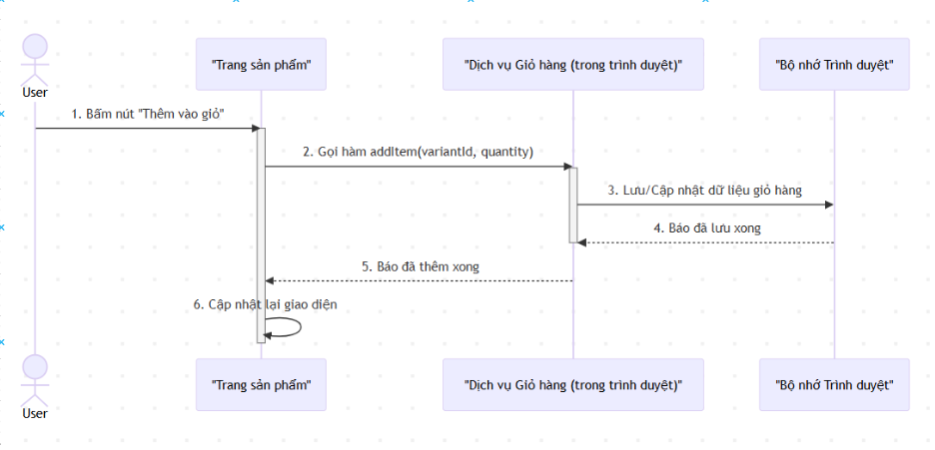

**Đặt hàng COD**

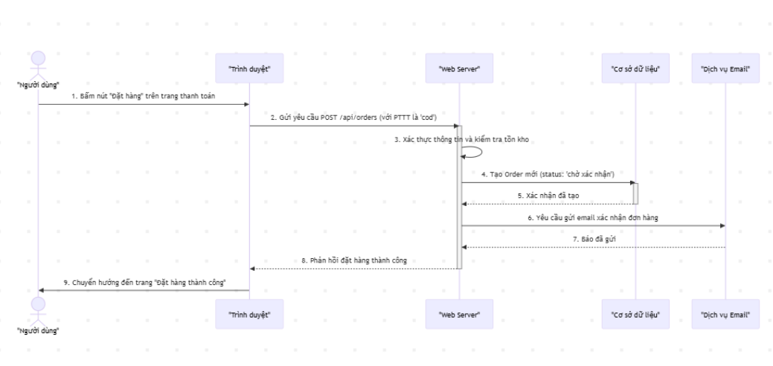

**Đặt hàng qua cổng thanh toán**

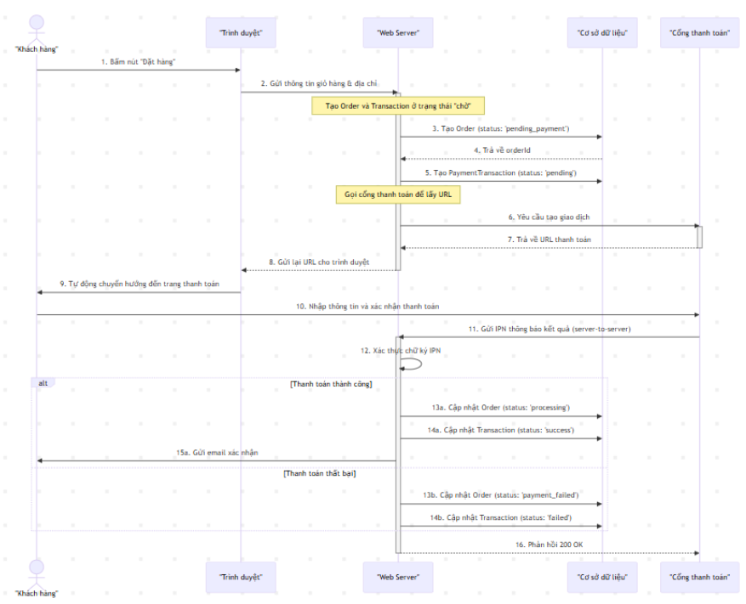

## 4.4. Activity Diagram

**Đăng nhập**

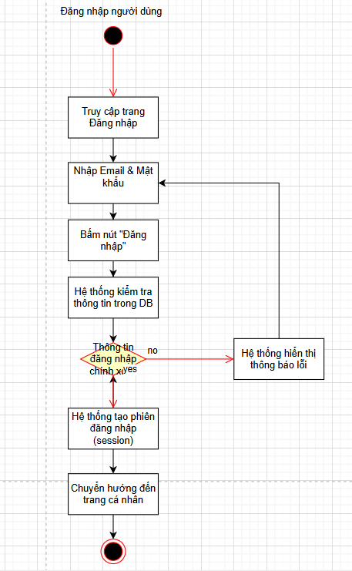

**Đăng ký**

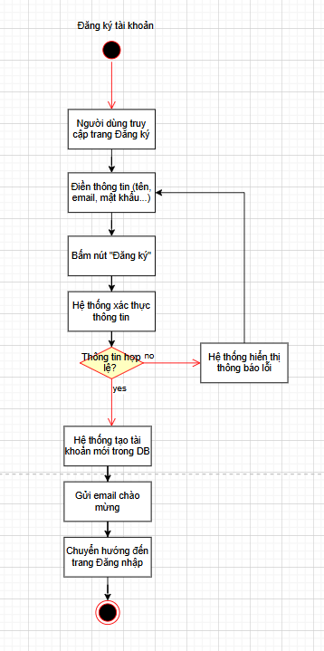

**Quên mật khẩu**

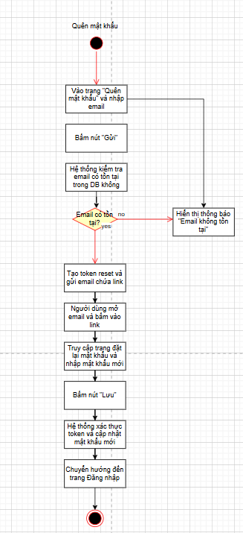

**Đặt hàng COD**

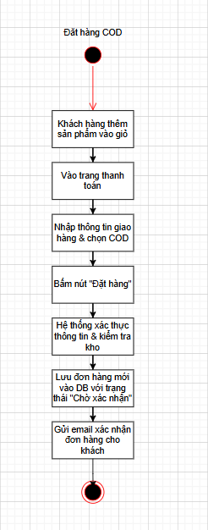

**Đặt hàng cổng thanh toán**

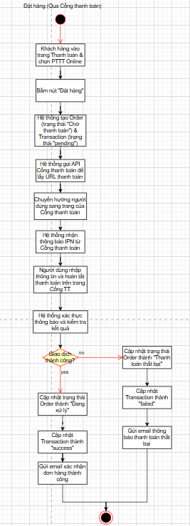

**Admin thêm sản phẩm**

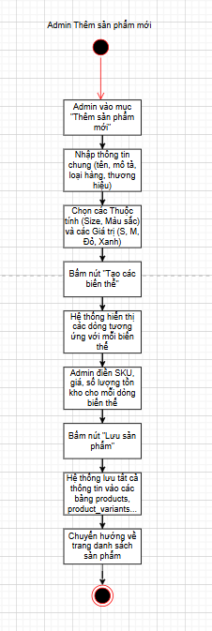

**Tạo khuyến mãi**

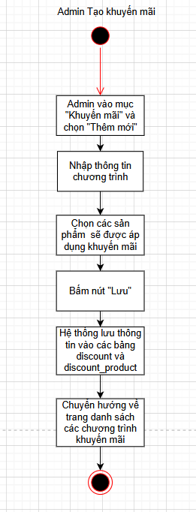

**Xử lý đơn**

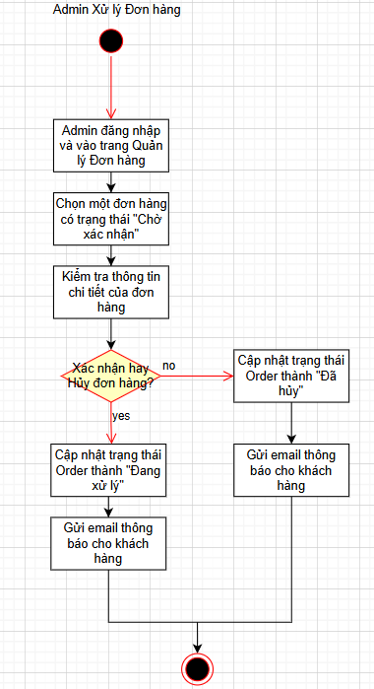

# Y5. KIỂM THỬ PHẦN MỀM

<KEHOACHKIEMTHU.docx>

[TestCase](https://docs.google.com/spreadsheets/d/137sX7J3r9p_-woMQAA_miQiSFs2e6pDv/edit?usp=sharing&ouid=115629748683328936836&rtpof=true&sd=true)

# Y6. QUẢN LÝ DỰ ÁN VỚI TRELLO & GITHUB

## 6.1. Mục tiêu quản lý dự án

Mục tiêu của phần này là đảm bảo dự án **“Hệ thống Quản lý Bán Hàng Quần Áo”** được thực hiện đúng tiến độ, có sự phối hợp rõ ràng giữa các thành viên và có công cụ hỗ trợ theo dõi tiến trình minh bạch.

Nhóm áp dụng mô hình quản lý linh hoạt **Agile – Scrum**, chia dự án thành nhiều **Sprint nhỏ (1–2 tuần)** để dễ kiểm soát tiến độ và phản hồi nhanh khi có thay đổi.

## 6.2. Công cụ sử dụng

| **Công cụ** | **Mục đích** | **Đường dẫn (placeholder)** |
| --- | --- | --- |
| **Trello** | Quản lý công việc theo thẻ (to-do, doing, done). | <https://trello.com/invite/b/68fbe37b9a0cc0106e67adf1/ATTI317235ced3f5db2936fab9630aee9ad78D54FA47/sof1021> |
| **GitHub** | Quản lý mã nguồn, phân nhánh, pull request. | <https://github.com/Loint99/SOF1021> |
| **Google Drive** | Lưu trữ tài liệu ASM, báo cáo, UML, hình ảnh. | https://drive.google.com/drive/folders/1JUABXg7kD14H3jaZGkul0Y5lA2K4aA-0?usp=sharing |

## 6.3. Cấu trúc bảng Trello

**Bảng Trello** được chia thành 4 cột chính:

* **To Do:** Danh sách công việc cần thực hiện.
* **In Progress:** Công việc đang làm.
* **Done:** Công việc đã hoàn thành.
* **Issues / Bugs:** Ghi nhận lỗi và vấn đề phát sinh.

**Ví dụ danh sách thẻ trong Trello:**

| **Sprint** | **Tên thẻ công việc** | **Trạng thái** | **Người phụ trách** |
| --- | --- | --- | --- |
| Sprint 1 | Phân tích yêu cầu & tạo SRS | Done | – |
| Sprint 2 | Vẽ Use Case tổng thể | Done | – |
| Sprint 3 | Thiết kế UML & kiến trúc MVC | In Progress | – |
| Sprint 4 | Viết Test Plan + Test Case | To Do | – |
| Sprint 5 | Tổng hợp báo cáo ASM | To Do | – |

## 6.4. Phân công vai trò (RACI Chart)

| **Vai trò** | **Nhiệm vụ chính** | **Trách nhiệm (R/A/C/I)** |
| --- | --- | --- |
| **Nguyễn Tấn Lợi (Nhóm trưởng)** | Quản lý tiến độ, giao việc, tổng hợp báo cáo, thiết kế UML SRS | R – A |
| **Vũ Tuấn Kiệt** | Viết Test Plan | R |
| **Vũ Trần Đình Hải** | Thiết kế kiến trúc hệ thống, ppt báo cáo | R |
| **Trần Nguyễn Phúc Khang** | Thiết kế Use Case | R |
| **Đinh Phạm Phú Quý** | Viết Test Case | R |
| **Trần Nhật Hoàng** | Viết Test Case | R |
| **Tất cả thành viên** | Báo cáo dự án | C/I |

*Ký hiệu:*

* **R** = Responsible (người thực hiện)
* **A** = Accountable (chịu trách nhiệm)
* **C** = Consulted (được tư vấn)
* **I** = Informed (được thông báo)

## 6.5. Quản lý rủi ro (Risk Management)

| **ID** | **Rủi ro** | **Mức độ** | **Ảnh hưởng** | **Biện pháp giảm thiểu** |
| --- | --- | --- | --- | --- |
| R01 | Thành viên không hoàn thành task đúng hạn | Cao | Trễ tiến độ nộp ASM | Leader nhắc nhở, họp nhóm hàng tuần |
| R02 | Lỗi kỹ thuật khi làm UML hoặc Trello | Trung bình | Gián đoạn làm việc | Phân công người hỗ trợ kỹ thuật |
| R03 | Mất dữ liệu hoặc xung đột file GitHub | Cao | Mất tiến độ hoặc rollback | Tạo branch riêng, commit thường xuyên |
| R04 | Không đồng bộ giữa Frontend và Backend | Trung bình | Sai chức năng khi demo | Tạo checklist test integration |
| R05 | Thiếu thời gian hoàn thiện báo cáo | Cao | Bỏ sót nội dung | Viết song song khi phát triển hệ thống |

## 6.6. Lịch trình (Timeline dự án)

| **Giai đoạn** | **Công việc chính** | **Thời gian** | **Trạng thái** |
| --- | --- | --- | --- |
| Tuần 1 | Thu thập yêu cầu, phân tích hệ thống (Y1–Y2) | 15/09 – 25/09 | Hoàn thành |
| Tuần 2 | Thiết kế kiến trúc & UML (Y3–Y4) | 26/09 – 08/10 | Hoàn thành |
| Tuần 3 | Kiểm thử phần mềm (Y5) | 09/10 – 15/10 | Hoàn thành |
| Tuần 4 | Tổng hợp, quản lý dự án, trình bày báo cáo (Y6–Y7) | 16/10 – 22/10 | Hoàn thành |

## 6.7. Kết quả quản lý dự án

* Mọi công việc đều được ghi nhận rõ trên Trello, cập nhật trạng thái theo thời gian thực.
* Mã nguồn được đẩy lên GitHub, có phân nhánh (branch) riêng cho từng tính năng.
* Giao tiếp nội bộ qua Zalo/Discord mỗi 2 ngày để đồng bộ tiến độ.
* Kết quả: Dự án đạt tiến độ 100% trước hạn nộp, không có lỗi nghiêm trọng tồn đọng.

.